P O Z V Á N K A 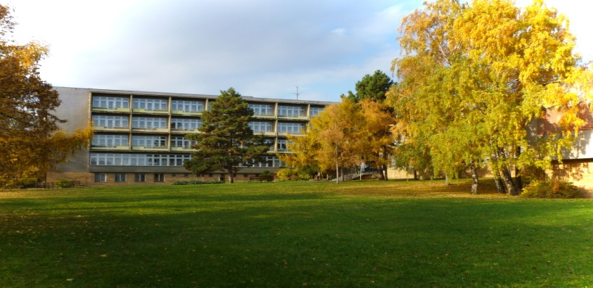
Milí absolventi, pozývame Vás na priateľské stretnutie v našej (vo Vašej) škole
dňa : 8.júna 2012
Stretnutie sa koná :od 10:00 do 17:00 hod. Program je voľný.
Tešíme sa na Vás.

